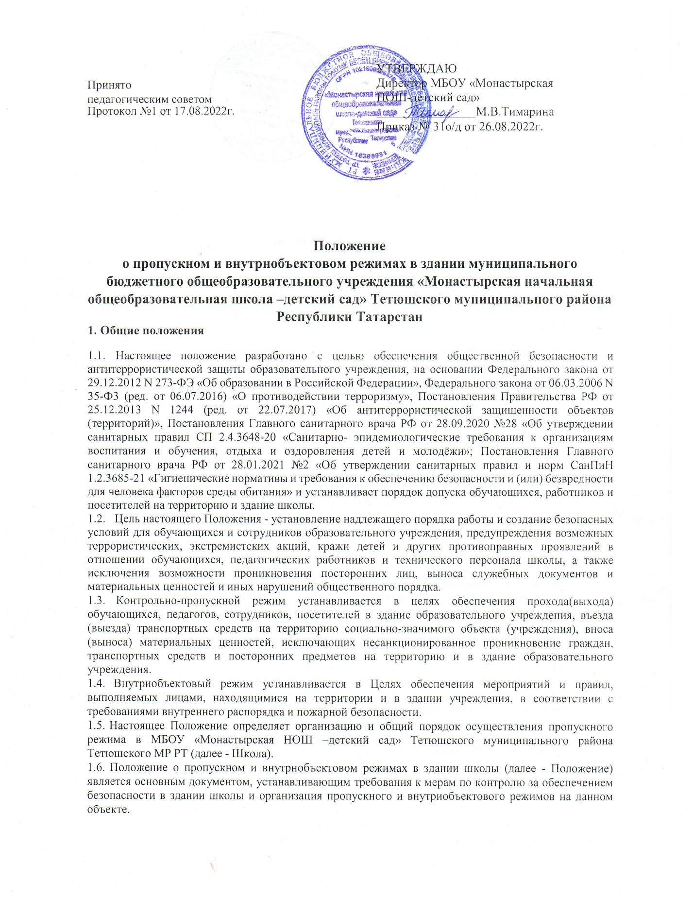

1.7.Выполнение установленных Положением требований обязательно для исполнения всеми работниками школы, а также для всех лиц, посещающих здание образовательного учреждения по служебной и иной необходимости (далее - Посетители).
1.8.Настоящие Положение утверждаются директором школы, согласуются педагогическим советом школы на неопределенный срок.
1.9.Обучающиеся и их родители (законные представители) должны быть ознакомлены с настоящим Положением и разъяснение его содержания возложено на педагогических работников школы.
1.10.Настоящие Положение является локальным нормативным актом, регламентирующим деятельность школы.
1.11.После принятия новой редакции Положений предыдущая редакция утрачивает силу.
1.12.Ответственность за соблюдение контрольно-пропускного режима возлагается на директора школы, заместителя директора по административно-хозяйственной работе и сотрудников охраны.
1.13.Контроль выполнения контрольно-пропускного режима сотрудниками возлагается на директора школы.
1.14. В Положении применяются следующие основные понятия:
пропускной режим - порядок, обеспечиваемый совокупностью мероприятий и правил, исключающих возможность бесконтрольного входа (выхода) лиц, въезда (выезда) транспортных средств, вноса (выноса), ввоза (вывоза) имущества на охраняемый объект и из охраняемого объекта;
внутриобъектовый режим - порядок, обеспечиваемый совокупностью мероприятий и правил, выполняемых лицами, находящимися на охраняемом объекте, в соответствии с требованиями внутреннего трудового распорядка и пожарной безопасности;
контроль в целях обеспечения безопасности - меры, с помощью которых может быть предотвращен пронос оружия, взрывчатых и иных веществ или предметов, которые могут быть использованы в целях совершения акта незаконного вмешательства в нормальное функционирование охраняемого объекта;
работники - работники школы, имеющие рабочие места в здании школы.
2. Организация пропускного режима
Общая организация пропускного режима, а также реализация организационно-технических мероприятий, связанных с осуществлением пропускного режима, осуществляется руководством школы.
2.1. Пропускной режим для обучающихся:
Пропуск обучающихся в школу на учебные занятия осуществляется в установленные дни и часы. Установлена 6-ти дневная учебная неделя, воскресенье - выходной день.
Начало занятий в школе в 08.30. Приходить в школу следует за 20-25 минут до начала занятий в чистой, выглаженной одежде делового стиля, иметь опрятный вид и аккуратную прическу. Работа объединений дополнительного образования, различные внеурочные занятия, внеклассные мероприятия в школе могут заканчиваться в 15.00 часов.
В случае опоздания обучающегося на уроки, без уважительной причины, обучающиеся пропускаются в школу с разрешения дежурного учителя или классного руководителя. Расписание звонков устанавливается приказом по школе на соответствующий учебный год. Обучающиеся вправе пользоваться бесплатным гардеробом. Войдя в школу, обучающиеся снимают верхнюю одежду и надевают сменную обувь. После окончания занятий нужно получить одежду из гардероба, одеться и покинуть учреждение, соблюдая правила вежливости. Учебные занятия проходят в здании школы, на спортивной площадке.
Выход обучающихся на уроки физкультуры, труда, на экскурсии осуществляется только в сопровождении педагога.
Вход в здание школы должен быть ограничен в рабочие дни через 15 минут после начала учебного процесса, в выходной и нерабочие праздничные дни - закрыт постоянно.
Открытие/закрытие дверей входа в указанное время осуществляется уборщиков служебных помещений.
Учащиеся проходят в здание через главный вход. Запасные выходы во время пребывания детей закрыты изнутри и должны легко открываться. Открываются они в экстренном случае при чрезвычайных ситуациях.
После окончания времени, отведенного для входа обучающихся на занятия или их выхода с занятий, дежурный учитель обязан произвести осмотр помещений школы на предмет выявления посторонних, взрывоопасных и подозрительных предметов. Внеурочные занятия проводятся в соответствии с планом работы.
Члены кружков и других групп для проведения внеклассных и внеурочных мероприятий допускаются в школу, согласно расписанию занятий и при сопровождении учителя. Посещение кинотеатров, музеев, выставочных залов, библиотек и т.д. за пределами школы проводятся в соответствии с планом воспитательной работы с разрешения родителей (лиц их заменяющих) на основании приказа директора школы.
Во время каникул обучающиеся допускаются в школу, согласно плану мероприятий на каникулах, утвержденному директором школы.
Уходить из школы до окончания занятий обучающимся разрешается только на основании разрешения представителя администрации.
В случае пропуска занятий обучающийся должен предъявить классному руководителю справку от врача или записку от родителей (лиц их заменяющих) о причине отсутствия на занятиях. Нахождение участников образовательного процесса на территории школы после окончания рабочего дня без соответствующего разрешения директора школы запрещается. Дисциплина в школе поддерживается на основе уважения человеческого достоинства обучающихся, родителей и педагогических работников.
В случае нарушения дисциплины или правил поведения, обучающиеся могут быть доставлены к дежурному учителю, классному руководителю, администрации школы.
При приеме обучающегося в школу администрация обязана ознакомить его и его родителей (законных представителей) с настоящим Положением.
- Пропускной режим для работников:
Педагогам рекомендовано прибывать в школу не позднее, чем за 30 минут до начала учебного процесса, в чистой, выглаженной одежде делового стиля, иметь опрятный вид и аккуратную прическу.
В отдельных случаях, в соответствии с расписанием, утвержденным директором школы, уроки конкретного педагога могут начинаться не с первого урока (во всех случаях педагог обязан прийти в школу не позднее, чем за 15 минут до начала его первого урока).
Сотрудники проходят в здание через главный вход. Запасные выходы открываются в экстренном случае при чрезвычайных ситуациях.
Работники школы пропускаются на ее территорию без предъявления документа согласно штатному расписанию.
Вход в здание образовательного учреждения работников для работы в выходные и нерабочие праздничные дни в связи с выполнением служебных обязанностей осуществляется на основании приказа директора школы.
Директор школы, его заместители могут проходить и находиться в помещениях школы в любое время суток, а также в выходные и праздничные дни, если это не ограничено текущими приказами ответственного за контрольно-пропускной режим.
Сотрудники, которым по роду службы необходимо быть в учреждении в нерабочее время, праздничные дни, допускаются в здание, согласно графику работы.
- Пропускной режим для родителей (законных представителей): Посетители проходят в здание через главный вход.
Посетители (и/или родители (законные представители)) могут быть допущены в здание учреждения с разрешения директора школы, заместителя, классного руководителя при предъявлении документа, удостоверяющего личность, с обязательной фиксацией данных в «Журнале регистрации посетителей» (время прибытия, цель посещения образовательного учреждения).
Посетитель, после записи его данных в «Журнале регистрации посетителей», перемещается по территории школы в сопровождении дежурного учителя или педагогического работника, к которому прибыл посетитель.
Посетители, в том числе родители (законные представители) обучающихся, обязаны посещать школу в то время, когда педагог сможет их принять без ущерба для осуществления учебно- воспитательного процесса (после уроков, или во время перемен, но только в экстренных случаях). Учителя обязаны предупредить сотрудника охраны о времени встречи с родителями, а также о времени и месте проведения родительских собраний.
Проход родителей на классные собрания, классные часы осуществляется по списку, составленному и подписанному классным руководителем с предъявлением документа, удостоверяющего личность без регистрации данных в «Журнале учета посетителей». Посетители, проходящие в здание школы, обязаны предъявить дежурному вахты один из следующих документов, удостоверяющих личность: паспорт; водительское удостоверение; военный билет.
В случае незапланированного прихода в школу родителей, сотрудник вахты или дежурный учитель выясняют цель их прихода и пропускают в школу только с разрешения администрации, делая записи в «Журнале регистрации посетителей».
Родители, пришедшие встречать своих детей по окончании уроков, ожидают их перед главным входом школы.
Группы лиц, посещающих школу для проведения и участия в массовых мероприятиях, семинарах и т.п., допускаются в здание школы при предъявлении документа, удостоверяющего личность по спискам посетителей, заверенным печатью и подписью директора школы.
Лица, не связанные с образовательным процессом, посещающие школу по служебной необходимости, пропускаются при предъявлении документа, удостоверяющего личность, по согласованию с директором школы или лицом его заменяющим, с записью в «Журнале учета посетителей».
В случае возникновения конфликтных ситуаций, связанных с допуском посетителей в здание школы, сотрудник охраны, действует по указанию директора школы, заместителя директора или дежурного учителя.
- Пропускной режим ремонтных рабочих
Рабочие и специалисты ремонтно-строительных организаций пропускаются в помещения школы дежурным техработником, для производства ремонтно-строительных работ по распоряжению директора или на основании заявок и согласованных списков.
Производство работ осуществляется под контролем специально назначенного приказом директора представителем школы.
В случае аварии (повреждения) электросети, канализации, водопровода или отопительной системы и выполнения других срочных работ в ночное время, выходные и нерабочие праздничные дни пропуск работников аварийных служб, прибывших по вызову, осуществляется беспрепятственно в сопровождении сотрудника образовательного учреждения или сотрудника вахты.
- Пропускной режим для вышестоящих организаций, проверяющих лиц.
Должностные лица, прибывшие с проверкой, пропускаются при предъявлении документа, удостоверяющего личность, с уведомлением администрации учреждения, о чем делается запись в «Журнале учета проверяющих образовательное учреждение».
Посетитель после записи его данных в журнале перемещается по территории школы в сопровождении директора школы, заместителя директора или дежурного учителя.
- Журнал регистрации посетителей.
Журнал регистрации посетителей заводится в начале учебного года и ведется до начала нового учебного года (31 августа следующего года). Журнал должен быть прошит, страницы в нем пронумерованы. На первой странице журнала делается запись о дате его заведения. Замена, изъятие страниц из «Журнала регистрации посетителей» - запрещены.
- Осмотр вещей посетителей.
Крупногабаритные предметы, ящики, коробки проносятся в здание учреждения после проведения их досмотра, исключающего пронос запрещенных предметов в здание взрывчатые вещества, холодное и огнестрельное оружие, наркотиков и т.д.).
При наличии у посетителей ручной клади сотрудник вахты предлагает добровольно предъявить содержимое ручной клади.
В случае отказа вызывается дежурный учитель или директор школы, посетителю предлагается подождать их у входа. При отказе предъявить содержимое ручной клади дежурному учителю или директору школы посетитель не допускается в школу.
В случае если посетитель, не предъявивший к осмотру ручную кладь, отказывается покинуть образовательное учреждение дежурный учитель или директор школы вызывают наряд полиции, применяя средство тревожной сигнализации.
- Порядок допуска на территорию транспортных средств, аварийных бригад, машин скорой помощи.
Порядок въезда-выезда автотранспорта на территорию школы устанавливается приказом директора образовательного учреждения.
Допуск без ограничений на территорию школы разрешается автомобильному транспорту экстренных и аварийных служб: скорой медицинской помощи, пожарной охраны, управления внутренних дел при вызове их администрацией школы. В последующем после ликвидации аварии (пожара, оказания медицинской помощи) в «Журнале регистрации автотранспортных средств» осуществляется запись о допуске автотранспорта.
Допуск автотранспорта, прибывшего по заявке администрации школы, осуществляется при получении у водителей сопроводительных документов (письма, заявки, наряда и пр.) и документов, удостоверяющих личность водителя, согласно утвержденных списков, с записью в «Журнале регистрации автотранспортных средств».
Парковка машин, доставивших материальные ценности, продукты, осуществляется через ворота, с соблюдением всех мер безопасности и правил дорожного движения.
Стоянка личного транспорта преподавательского и обслуживающего персонала школы на ее территории осуществляется в случае производственной необходимости, с разрешения директора школы и в специально отведенном месте. После окончания рабочего дня и в ночное время стоянка автотранспорта на территории школы запрещается. В выходные, праздничные дни допуск автотранспорта на территорию объекта осуществляется с письменного разрешения директора образовательного учреждения, с обязательным указанием времени нахождения автотранспорта на территории учреждения, цели нахождения.
Обо всех случаях длительного нахождения не установленных транспортных средств на территории или в непосредственной близости от школы, транспортных средств, вызывающих подозрение, сотрудник вахты информирует директора школы и при необходимости, по согласованию с руководителем образовательного учреждения информирует территориальный орган внутренних дел.
Действия лица, отвечающего за пропуск автотранспорта, в случае возникновения внештатной ситуации аналогичны действиям лица, осуществляющего пропускной режим в здание образовательного учреждения.
2.9. Порядок пропуска на период чрезвычайных ситуаций и ликвидации аварийной ситуации. Пропускной режим в здание школы на период чрезвычайных ситуаций ограничивается. После ликвидации чрезвычайной (аварийной) ситуации возобновляется обычная процедура пропуска.
  - Категорически запрещено:
Выпускать учащихся из здания образовательного учреждения в учебное время без письменного разрешения директора школы или дежурного учителя. Осуществлять пропуск лиц в здание школы запрещен:
- лицам, имеющим при себе взрывчатые, биологически и химически опасные вещества, горючие и легковоспламеняющиеся жидкости и материалы, пиротехнические изделия;
- лицам, имеющим при себе оружие (пневматическое, газовое, травматическое, гладкоствольное, нарезное, сигнальное, холодное) и боеприпасы. Исключение составляют должностные (уполномоченные) лица, которые имеют право ношения табельного оружия и боеприпасов в соответствии с законодательством Российской Федерации при исполнении своих должностных обязанностей в здании администрации;
- лицам, ведущим торговлю разного вида товаром;
- лицам в алкогольном, токсикологическом и (или) наркотическом опьянении;
- лицам, имеющим неопрятный внешний вид, представляющий угрозу санитарно-эпидемиологическому состоянию объекта, а также одетым в шорты или пляжную одежду;
- в здании школы, а также в других помещениях, распивать спиртные напитки, использовать непристойные выражения и демонстрировать неприличные жесты.
  - Сотрудник вахты обязан:
- знать свою должностную инструкцию;
-особенности школы и прилегающей к ней территории, расположение и порядок работы охранно- пожарной и тревожной сигнализации, средств связи, пожаротушения, правила их использования и обслуживания;
- общие условия и меры по обеспечению безопасности объекта, его уязвимые места;
- порядок взаимодействия с правоохранительными органами, внутренний распорядок образовательного учреждения, правила осмотра ручной клади и автотранспорта.
- перед началом рабочего дня осуществить обход территории школы, проверить наличие и исправность оборудования, и отсутствие повреждений на внешнем ограждении, окнах, дверях; -наличие средств связи, наличие средств пожаротушения, документации поста. О выявленных недостатках и нарушениях произвести запись в журнале приема - сдачи дежурства и сразу же доложить о выявленных недостатках директору школы;
- осуществлять пропускной режим в образовательном учреждении в соответствии с настоящим Положением;
- выявлять лиц, пытающихся в нарушение установленных правил проникнуть на территорию образовательного учреждения, совершить противоправные действия в отношении обучающихся, педагогического и обслуживающего персонала, имущества и оборудования образовательного учреждения и пресекать их действия в рамках своей компетенции.
- при обнаружении подозрительных лиц, взрывоопасных или подозрительных предметов и других возможных предпосылок к чрезвычайным ситуациям вызвать полицию и действовать согласно служебной инструкции.
- Сотрудник вахты имеет право:
- требовать от учащихся, персонала образовательного учреждения, посетителей соблюдения настоящего Положения, правил внутреннего распорядка;
- требовать немедленного устранения выявленных недостатков, пресекать попытки нарушения распорядка дня и пропускного режима;
- для выполнения своих служебных обязанностей пользоваться средствами связи и другим оборудованием, принадлежащим школе;
- Сотруднику вахты запрещается:
- покидать пост без разрешения директора школы;
- допускать на объект посторонних лиц с нарушением установленных правил;
- разглашать посторонним лицам информацию о школе и порядке организации ее охраны.
- В случае ситуации угрожающей, жизни и здоровью педагогов, сотрудников и обучающихся, сотрудник вахты, действует по инструкции, уведомляет правоохранительные органы ОВД и администрацию учреждения.
  - Обязанности работников школы, педагогов, учителей по соблюдению пропускного и внутриобъектового режимов в здании школы.
Работники обязаны:
    - Знать и соблюдать:
- установленный пропускной и внутриобъектовый режимы;
- правила противопожарной безопасности;
- уметь пользоваться средствами пожаротушения.
    - Осуществлять:
- контроль действий посетителей, находящихся в помещении школы, обращать внимание на вещи и предметы, оставленные без присмотра, немедленно сообщать об их местонахождении сотруднику охраны;
- надлежащее хранение ключей от кабинетов;
- о потере ключей немедленно докладывать директору школы;
- не оставлять кабинеты без присмотра в течение рабочего дня;
- по окончании работы закрывать окна, выключать компьютерную и оргтехнику, электроприборы, свет, закрывать на замки сейфы, шкафы, закрывать входные двери в помещения.
    - При проведении родительских собраний, сборов и других мероприятий, обязаны принять меры по исключению случаев бесконтрольного нахождения участников мероприятий и посетителей в здании школы.
    - Учителя несут ответственность за установленный пропускной режим в здании школы и соблюдение настоящего Положения.
  - Внутриобъектовый режим
6.1. В целях исполнения установленного Положением внутриобъектового режима категорически запрещается:
- вносить (ввозить) химические, биологические, взрывчатые и легковоспламеняющиеся вещества, иные предметы и средства, наличие либо применение (использование) которых может представлять угрозу для безопасности окружающих;
- вносить (ввозить) боеприпасы, оружие всех видов и патроны к нему (кроме лиц, которым законодательством Российской Федерации разрешено ношение, хранение и применение оружия для исполнения возложенных на них обязанностей);
- иметь при себе крупногабаритные предметы, в том числе хозяйственные сумки, рюкзаки, вещевые мешки, чемоданы (за исключением папок, портфелей, кейсов для документов);
- курить на территории образовательного учреждения;
- проводить без разрешения директора школы фото-, кино- и видеосъемку в здании на территории школы;
- совершать действия, нарушающие установленные режимы функционирования технических средств телефонизации;
- осуществлять несанкционированную торговлю и промышленные акции;
- распивать спиртные напитки;
- находиться в здании школы в состоянии наркотического, токсикологического и (или) алкогольного опьянения.
- При приеме помещений сотрудник вахты должен проверить, чтобы были закрыты окна, форточки, отключена вода, свет, обесточены все электроприборы и техническая аппаратура. После чего помещение закрывается на замок.
- По окончании занятий в школе сотрудник вахты осуществляет обход и осмотр всех кабинетов, где проходили занятия. Особое внимание обращается на наличие целостности стекол на окнах, отключение электричества основным рубильником, на отсутствие течи в туалетах.
- В целях организации контроля за соблюдением учебно-воспитательного процесса, а также соблюдения внутреннего распорядка дня из числа педагогов и администрации учреждения назначается дежурный учитель в соответствии с графиком.
- Дубликаты ключей от всех помещений хранятся в кабинете директора. Ответственность за сохранность ключей и доступ к ним несет сотрудник вахты. Для уборки помещений дубликаты ключей техническому персоналу выдаются директором школы.
- Двери запасного выхода закрываются.
- Служебные помещения (рабочие кабинеты), окна и форточки после окончания рабочего дня закрываются. Персональную ответственность за соблюдение данного Положения несут работники, рабочие места которых находятся в соответствующих помещениях.
- Взаимодействие образовательного учреждения по вопросам безопасности с правоохранительными органами, аварийными и экстренными службами осуществляется администрацией образовательного учреждения по телефонам, находящимся на посту охраны и при личных встречах при необходимости.
- Работники, находящиеся в здании образовательного учреждения, при обнаружении возгорания (пожара) должны незамедлительно сообщить об этом в пожарную охрану, поставить в известность администрацию школы.
7. Порядок эвакуации учащихся, сотрудников и посетителей
- Порядок оповещения, эвакуации обучающихся, посетителей, работников и сотрудников из помещений школы при чрезвычайных ситуациях (пожар, стихийное бедствие, информация об угрозе совершения террористического акта и др.) и порядок их охраны разрабатывается директором совместно с ответственными за ведение работы по антитеррору, охране и безопасности труда, пожарной и электробезопасности.
- По установленному сигналу оповещения все обучающиеся, посетители, работники и сотрудники, а также работники, осуществляющие ремонтно-строительные работы в помещениях школы, эвакуируются из здания в соответствии с планом эвакуации, находящимся в помещении школы на видном и доступном для посетителей месте.
Пропуск посетителей в помещения школы прекращается. Сотрудники школы и ответственные лица принимают меры по эвакуации и обеспечению безопасности находящихся в помещениях людей. По прибытии сотрудников соответствующей службы для ликвидации чрезвычайной ситуации обеспечивают их беспрепятственный пропуск в здание образовательного учреждения.

